1 четверть 2023-2024 уч. года.
Название мероприятия | Краткий обзор | Фото
«448 страниц истории» | Обзор единых учебников истории. Новый учебник не только велик по размерам, но и содержит гораздо больше информации на страницу текста, чем другие учебники. Изложение комплексное: тексты параграфов дополняются множеством иллюстраций и объяснениями к ним, текстами источников, разнообразными вопросами и заданиями. Обилие информации и ее интерпретаций должно помочь современным старшеклассникам разобраться в непростых реалиях послевоенной истории СССР и первых десятилетий исторического пути современной России | 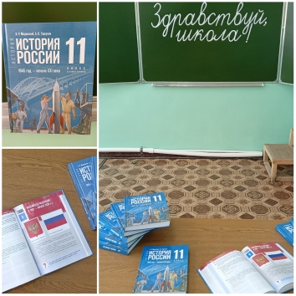
«Новые книги в библиотеке – это всегда маленький праздник!» | В нашу библиотеку к началу нового учебного года на смену ветеранам своего дела пришли новые учебники. Ученики 7Б, 5А и 3А классов с радостью пришли на выручку книгам и замечательно справились с поставленной им задачей штамповки. Все учебники в срок отправились на школьные парты. В процессе ребята узнали историю проставления штампа на 17й странице и о том, как быстро найти нужную книгу в библиотеке. Все участники были награждены похвальными грамотами. | 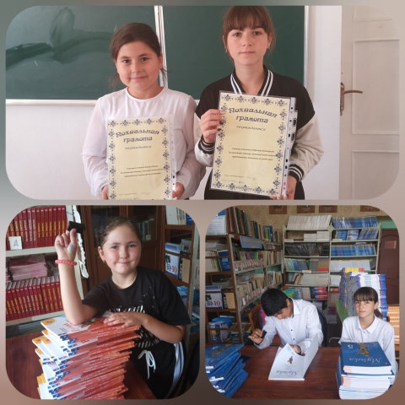
«Ребята, давайте жить дружно!» | Дружба – одно из главных чувств, связывающих людей, а детская дружба – это мир, полный красок и секретов, печалей и радостей, открытий и свершений. С ребятами из 2Б и 5А класса мы поговорили об этом прекрасном понятии – «ДРУЖБА». Что же она значит для каждого из нас? Так ли просто дружить? И что мы должны делать, чтобы друзья всегда присутствовали в нашей жизни? На нашем занятии каждый узнал ответы на эти важные вопросы и все мы еще раз убедились, что у нас в школе живет дружба, ребята умеют дружить и, конечно, смогли бы научить этому других детей. 2Б и 5Б класс. | 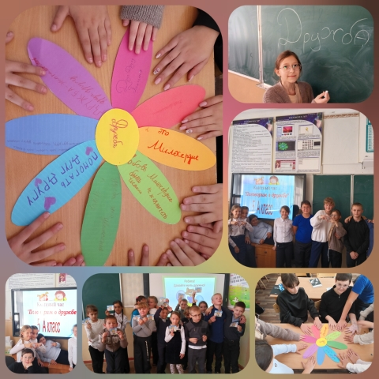  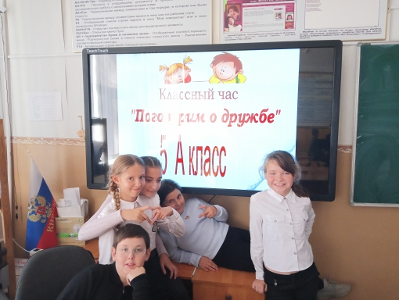  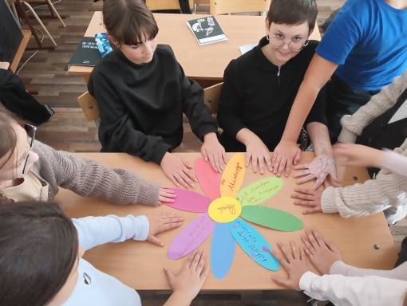
«Волшебное путешествие по страницам сказок» | Фольклор, или устное народное творчество, – это произведения, созданные народом. К устному народному творчеству относятся: сказки, пословицы и поговорки, загадки, потешки, колыбельные, былины. Есть ещё много разновидностей фольклора. С ребятами из 2А мы отправились в «Волшебное путешествие по страницам сказок». Сказки развивают воображение, сообразительность и речь, всегда имеют поучительный смысл и расширяют словарный запас. Наш урок-сказка позволил ребятам узнать много нового о таких всем знакомых персонажах, как Баба-Яга, Змей – Горыныч и Кощей Бессмертный, их биографии оказались гораздо многограннее, чем казалось раньше. В ходе урока были проведены всевозможные игры, которые дали юным путешественникам в мире сказок возможность применить свои знания, полученные на уроках литературы. На занятии звучала музыка из сказок, были нарисованы рисунки сказочных героев и собраны сказочные сюжеты из пазлов. | 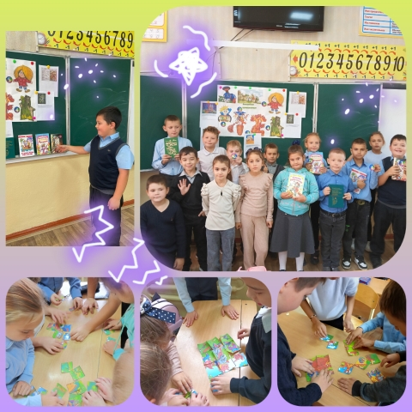  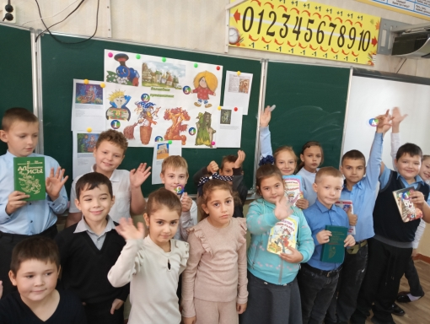  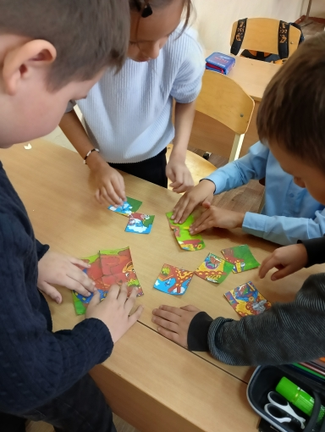
Рейд по проверке сохранности школьных учебников | 29 сентября педагогом-библиотекарем был проведен рейд по проверке сохранности школьных учебников, выданных учащимся начальных и старших классов во временное пользование на период 2023-2024 учебного года. Учитывался внешний вид учебников (обложки) и состояние книжных страниц. Подробности предоставлены в аналитической справке. Запланирован повторный рейд. | 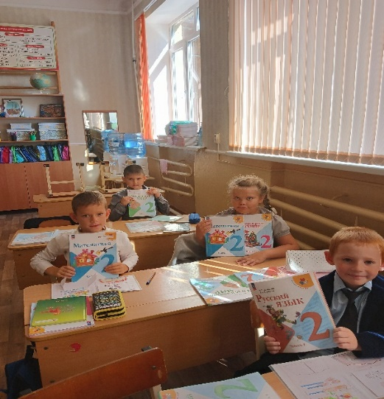
«Международный день школьных библиотек» | 23 октября во 2А классе было проведено мероприятие, приуроченное ко всемирному дню школьных библиотек. Ребята узнали многое из истории библиотеки: какие книги были самыми большими и маленькими, как развивалась письменность, какая газета была самой первой и многое другое. На занятии были нарисованы замечательные рисунки, прочитаны стихи о библиотеке, подготовлено поздравительное видео. | 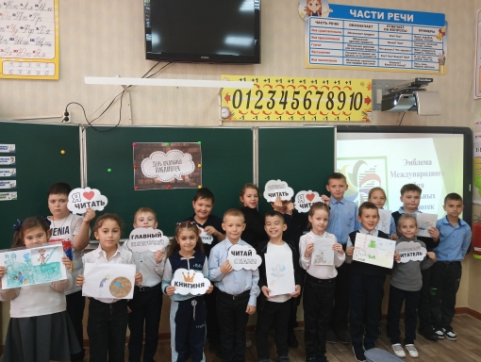
Творческая мастерская «Флаг Ростовской области» | Ребята из 5х и 7х классов создали макеты флага ростовской области в различных техниках ,узнали о значении цветов на флаге и познакомились с особенностями и историей Ростовской области, послушали гимн. | 